台南四草濕地鳥類普查
前言
何謂鳥類？兩隻腳，體被羽毛即為鳥類。“鳥類”為脊椎動物，在演化上，前肢演化成翼，後肢演化成腳，以支持體重和行走，羽毛是鳥類特有構造，也是鳥類外形重要特徵，特別的是羽毛是爬蟲類角質鱗片的變形物，質輕而不易沾濕。食性廣泛，草食、肉食、雜食等等。
以下為鳥類部位圖：
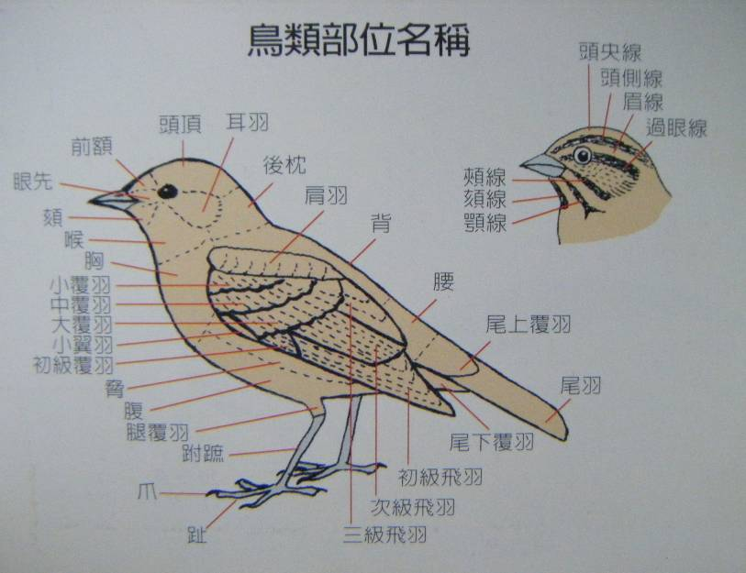
全世界鳥類約九千多種，而台灣鳥類約有四百五十多種，牠們分佈在高海拔針葉林、中海拔闊葉林、低海拔雜木林之山區及平原、湖泊、河口和沼澤濕地間。台灣的鳥類大致可分為留鳥、候鳥、過境鳥、迷鳥和籠中逸鳥。留鳥，是台灣本地的鳥種，長年居住在此地。其中有十五種稀有的特殊鳥類，這些鳥類是其他國家在野外看不到的，如畫眉，是台灣特有亞種，低海拔普遍之留鳥。候鳥，是隨著季節變化飛來台灣度冬、或繁殖的鳥類，依來的季節不同有冬候鳥、夏候鳥之分，冬候鳥如雁鴨科、鷸鴴科；夏候鳥例如杜鵑。過境鳥是候鳥在遷移途中在台灣作短暫休息，並覓食補充體力後再南遷或北返的鳥類，如黑面琵鷺。迷鳥是不該在本地出現的稀有鳥類，牠們大部份因為各種突發因素而離開既定的飛行路線，如幼鳥迷失方向、氣候風向變化等。逸鳥是由外地引進的籠中飼鳥；由於人們的疏忽被逃脫或有意放生，而在野外四竄，帶給本地鳥類生存壓力並影響生態，造成許多衝擊和改變。
台南市豐富的紅樹林濕地與鹽田環境孕育了許多的底棲生物，成了許多水鳥的食物來源，常見的留鳥之外，每年到此度冬的候鳥數量及種類也甚多。為了保護台南市珍貴的生物資源，四草野生動物保護區民國83年成立。然而台南四草濕地自民國91年台南科工區填土淤塞渠道後，濕地的生態環境丕變，晒鹽時期的優勢種，水生昆蟲的大員牙蟲、台南搖蚊及多毛類的腺帶刺沙蠶，都因經營管理的方式改變而減少，不利於來此覓食的小型鷸鴴科水鳥。故此次實驗將對四草大眾廟後進行鳥類普查，並與過去文獻做比較。

目的
對台南四草溼地進行鳥類普查。

器材
計數器×3
雙筒望遠鏡(8×32)×5
單筒望遠鏡 (20~60倍，直徑77mm) ×1
單眼相機×1
紀錄版×1
鳥類圖鑑(台灣野鳥圖鑑)

觀測地點
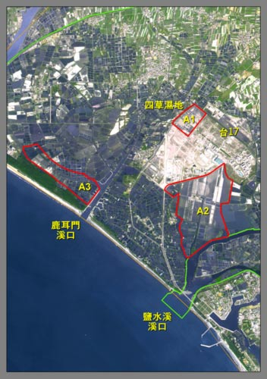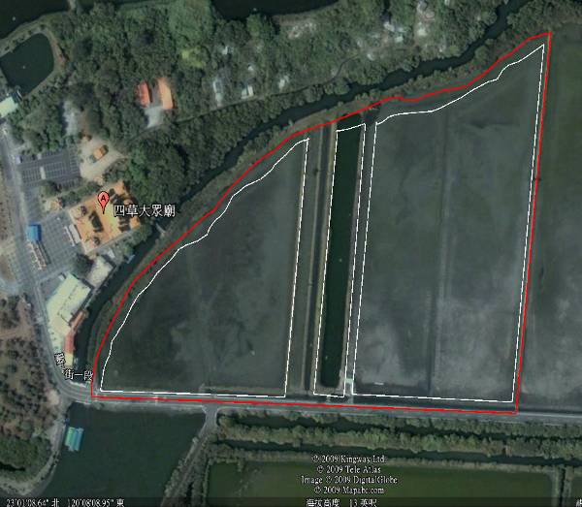
於台南四草溼地大眾廟後方的廢棄魚塭。

方法
根據行政院農委會特有生物保育研究中心許富雄之「鳥類資源的調查方法」：「棲地開闊且面積大的區域比較適合採用穿越線法進行鳥類資源調查，…」，但因組內成員皆為初學者，故使用穿越線法佐以定點觀察法，另在以下前提下做穿越線調查：
- 所有穿越線兩旁的鳥類均會被發現。
- 鳥類被發現前並未移動其停棲位置。
- 穿越線上計數的鳥類無重覆計數的狀況。
- 每一隻鳥類被發現的情況是獨立的。
- 因季節、天候與調查者導致的偏差是可推斷的

步驟：
- 大眾廟後方廢棄鹽田及魚塭(紅&白)作為定點計數區域，每一定點觀察20分鐘。
- 延著馬路(粉紅)做穿越線，記錄所有看到的鳥類。
- 統計後，與野鳥協會在鹽田文化村入口馬路邊所觀察到種類與數量比較。
- 比較留鳥、候鳥、過境鳥的比例。
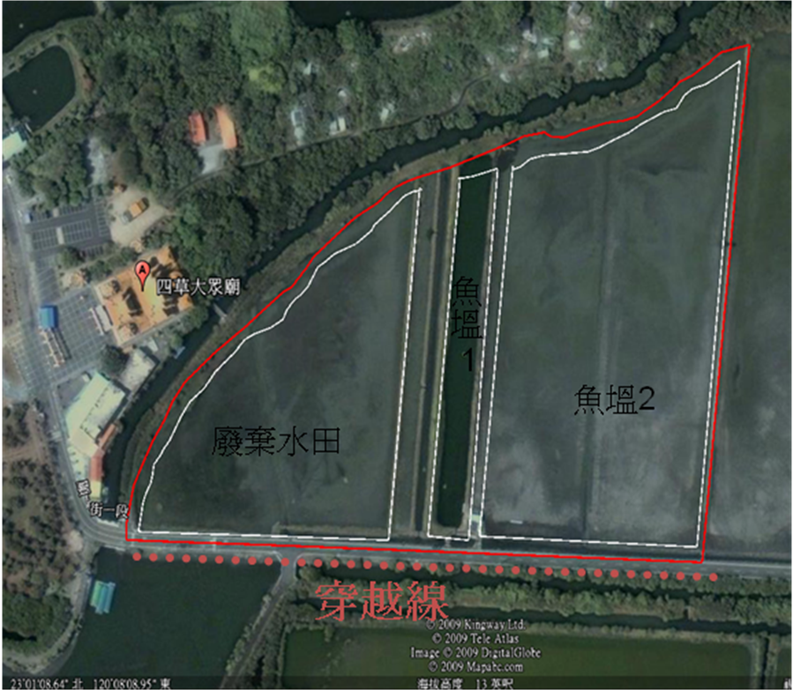

鳥類辨識方法：
- 依體型大小及形狀：
其中以嘴形最為重要，通常多數相同嘴形者會歸為同一科，也可反映食性差異。不同的種類也會有不同的翼形、尾羽
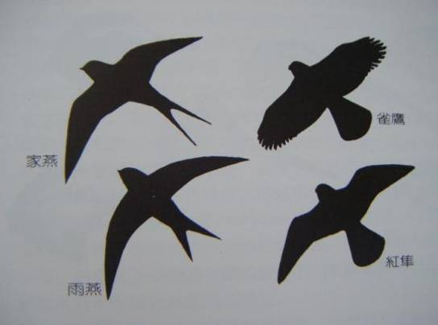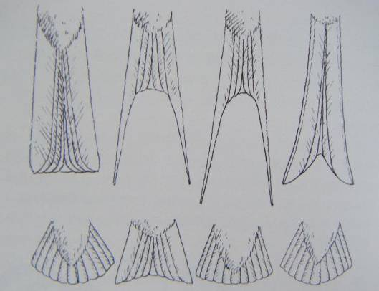
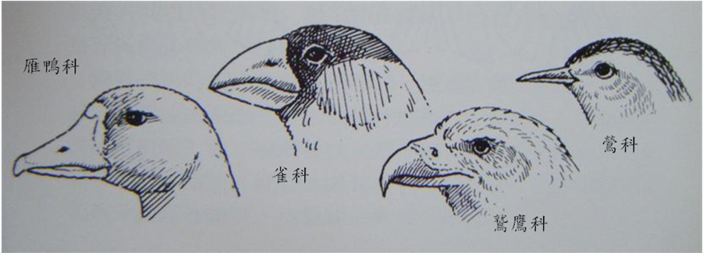
雁鴨科是扁平形嘴，適用拔取草類及穀物；雀科之角錐型嘴，適於啄破或壓破外殼堅硬的穀物；鷲鷹之彎釣型嘴，善於撕裂肉類；鶯科之尖細型嘴，適於啄食枝葉上的昆蟲。
- 體色及其所形成的圖案
- 行為與習性
- 棲息地
- 時間與空間
- 鳴唱和鳴叫

預期結果
四草鳥類以鷺科、鷸科、鴴科、雁鴨科為主。根據中華鳥會4/11調查結果，預期可能會看見： 金斑鴴、鶴鷸、青足鷸、小青足鷸、鐵嘴沙鴴、小濱鷸、高蹺鴴。以下為各預期鳥類的外部特徵簡介：
金斑鴴：
夏季體上黑色，密布金黃色斑，上下體之間有一條白色帶，為冬候鳥。
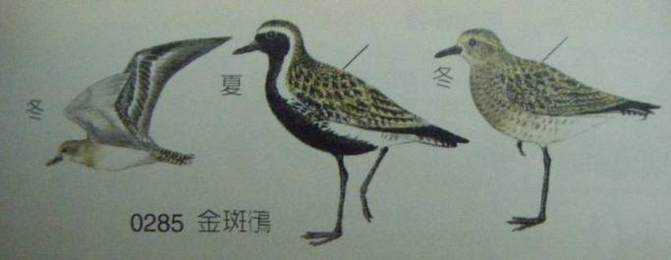
青足鷸：
嘴微向上翹，黑色。腳長，藍綠色，夏季頭頸灰白色，有密集的黑色縱斑，部分為過境鳥，部分為冬候鳥。
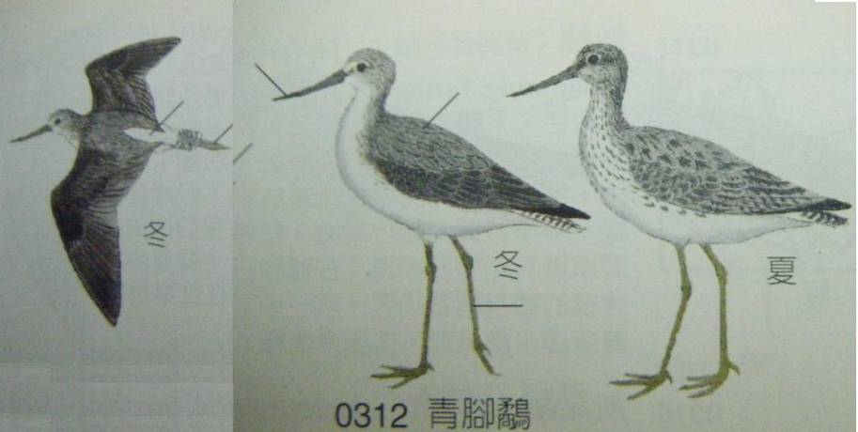
小青足鷸：
雌雄同色，腳較短為黃褐色；嘴基部淡黃褐色，尖端黑色，夏季上體灰褐色，頭和後頸具黑色縱斑。
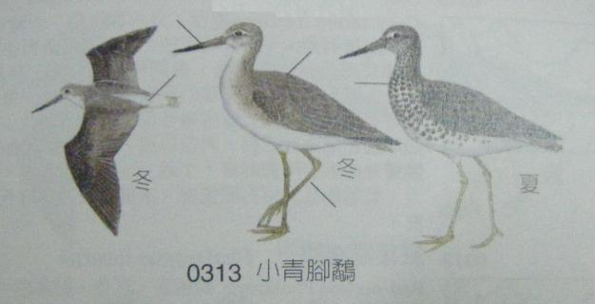
鐵嘴(沙)鴴：
腳呈灰黃色，飛行時突出於尾端。胸栗紅色部分與白色喉部相接處無黑色細邊，為過境鳥。
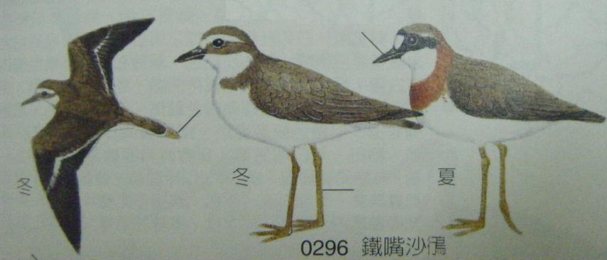
小濱鷸：
喉部白，上被有黃色v字紋，腳黑色，夏羽和紅胸濱鷸相似，但嘴、腳較長，胸部佈滿斑紋。
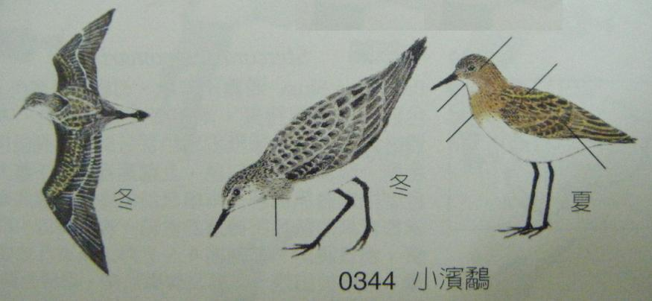
高蹺鴴：
嘴細長黑色，腳特長淡紅色，為候鳥或過境鳥。
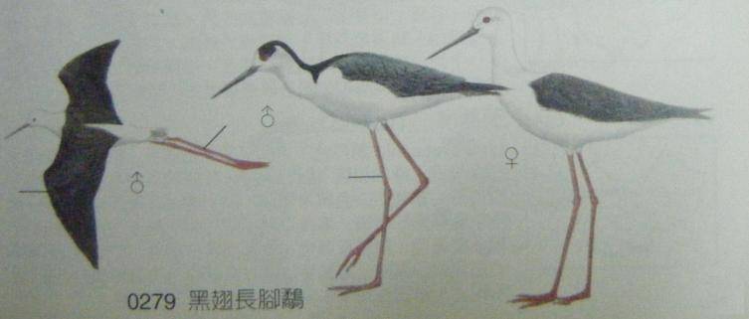

鶴鷸：
嘴長而直黑色，基部為紅色，腳長暗紅色，體羽黑色，背有白色羽緣。
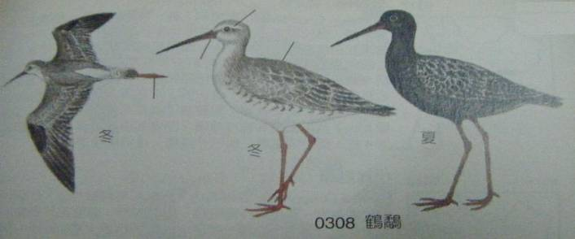

預期困難
- 對鳥類的熟晰度低，加上若鳥的距離過遠，或是飛行速度快，造成分辨上的困難。
- 實驗時間為春夏交界，鳥類換羽狀況難以預期，辨認難度增加。

困難解決
- 應做好事前準備功課，熟悉望遠鏡的使用，多看鳥類圖鑑並將濕地常出沒的鳥類簡易特徵熟記。
- 由有經驗的賞鳥人陪同協助。

結果與討論
4/25天氣：晴
- 穿越線調查法：
表一、穿越線調查法鳥種紀錄
時間：16:25~17:19
地點：四草大眾廟後方
類型 | 名稱 | 數量 |  | 行為 |  | 棲地
鷺科 | 大白鷺 | 3 |  | 休息 |  | 魚塭
鷺科 | 大白鷺 | 1 |  | 理羽 |  | 魚塭
鷺科 | 小白鷺 | 8 |  | 休息 |  | 田埂
鷺科 | 小白鷺 | 17 |  | 休息 |  | 靠岸邊
鷺科 | 小白鷺 | 2 |  | 飛行
鷺科 | 小白鷺 | 36 |  | 覓食 |  | 魚塭
鷺科 | 黃頭鷺 | 1 |  | 休息 |  | 魚塭
鷺科 | 夜鷺 | 1 |  | 休息 |  | 魚塭
反嘴鴴科 | 高蹺鴴 | 26 |  | 覓食 |  | 魚塭
鷸科 | 鷸科sp.1 | 20 |  | 覓食 |  | 魚塭
鷸科 | 鷸科sp.2 | 26 |  | 飛行
鷸科 | 家燕 | 7 |  | 飛行
鷸科 | 陽燕 | 6 |  | 飛行
鷸科 | 魚鷹 | 1 |  | 覓食 |  | 漁塭
鷸科 | 隼 | 1 |  | 休息 |  | 電線桿
鷸科 | 綠繡眼 | 1 |  | 飛行
鷸科 | 白頭翁 | 5 |  | 休息 |  | 電線桿
鷸科 | 白頭翁 | 1 |  | 鳴叫 |  | 樹枝
鷸科 | 白頭翁 | 8 |  | 飛行
鷸科 | 麻雀 | 5 |  | 飛行
鷸科 | 翠鳥 | 3 |  | 飛行 |  | 水道上
鷸科 | 鷦鶯sp. | 1 |  | 鳴叫 |  | 樹枝
鷸科 | 家鴿 | 10 |  | 飛行
鷸科 | 喜鵲 | 1 |  | 飛行
總數 |  |  | 191
圖一、四草大眾廢後方穿越線調查結果的鳥類比例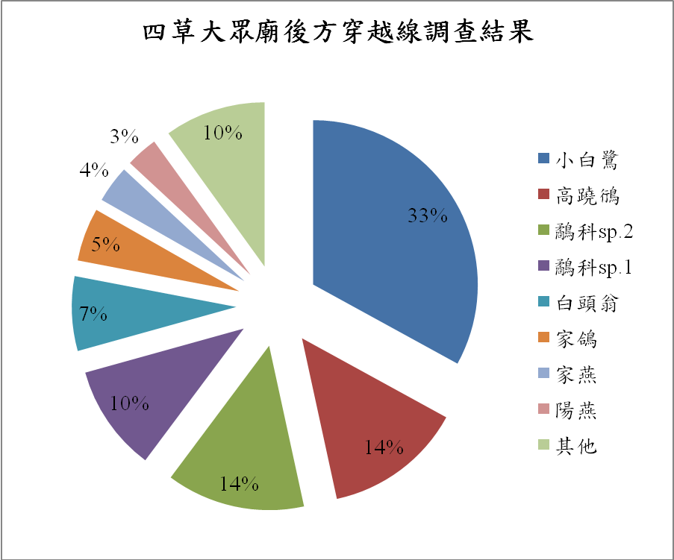
穿越線包含馬路左右兩邊，故數量種類較多。鷺鷥科中的小白鷺數量最多，為第一優勢種，其次為高蹺鴴和鷸科sp2.，同為第二優勢種，第四多者為鷸科sp1.，再來則是常見的白頭翁、家鴿。小白鷺、高蹺鴴和鷸科鳥類皆發現於馬路左側魚塭，可能因牠們多於淺水處覓食，而廢棄魚塭的深度及所蘊藏的食物正適合牠們的停留，也符合預期的結果－這些鳥類，都是溼地常見的種類。較特別的是，魚鷹發現於馬路右側魚塭旁的電線桿，可對照其吃魚的特性。我們也觀察到家燕出沒，並在一水溝橋下發現其窠穴，推測可能因當時近黃昏，燕子出來覓食。發現了台南市頂頂有名的市鳥喜鵲，喜鵲的特色是尾羽較長，呈藍綠色，非常美麗。當我們看見翠鳥時，牠飛掠過水面，宛如蜻蜓點水般，看似玩水，實則是在洗澡。行為上，較特殊者屬大白鷺的理羽，鳥類因尾部具分泌油脂的腺體，故常啄尾錐，並將油脂塗佈於全身羽毛上，以維持防水、保溫的功能。
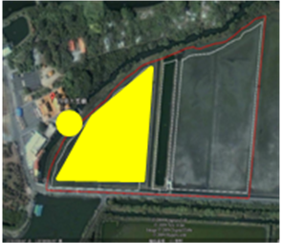
- 定點計數一－四草大眾廟後廢棄水田
表二、四草大眾廟後廢棄水田鳥種紀錄
時間：16:00~16:20
地點：四草大眾廟後廢棄水田
類型 | 名稱 | 數量 | 行為 | 棲地
鴴科 | 東方環頸鴴 | 1 | 休息 | 水田
反嘴鴴科 | 高蹺鴴 | 39 | 覓食/休息 | 水田
鷸科 | 青足鷸 | 10 | 覓食/休息 | 水田
鷺科 | 小白鷺 | 14 | 覓食/休息 | 水田
鷺科 | 大白鷺 | 5 | 休息 | 水田
鷺科 | 夜鷺 | 1 | 飛行
文鳥科 | 麻雀 | 3 | 飛行
燕科 | 家燕 | 6 | 飛行
鳩鴿科 | 斑鳩sp. | 1 | 飛行
鵯科 | 白頭翁 | 3 | 休息 | 建地
總數 | 83
圖二、四草大眾廟後方廢棄水田
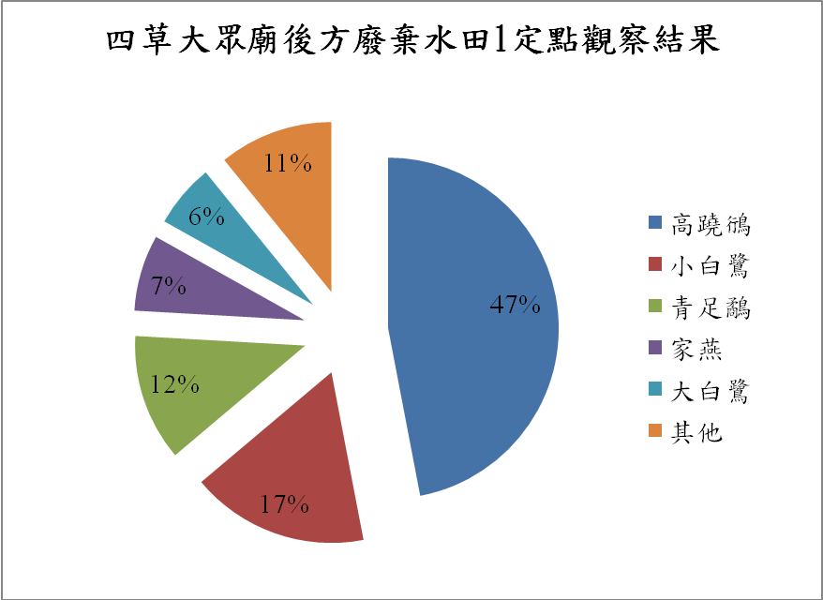
在此區的第一優勢種為高蹺鴴，其次小白鷺，再者為青足鷸，以上三種皆為涉禽，即「岸鳥」，可在泥質海岸、河口及沼澤地等環境之淺水中涉水覓食的鳥類。而此區正是廢棄水田，有利於這些鳥種覓食，使這些鳥成為優勢種。行為上皆在覓食的反嘴鴴科>鷺科>鷸科，可能是水深對腳稍長的高蹺鴴較鷸科有利。
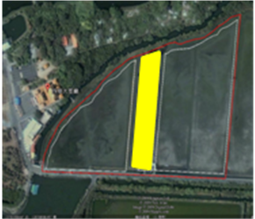
- 定點計數二－廢棄魚塭1
表三、定點計數二－廢棄魚塭1鳥種記錄
時間：17:20~17:25 (由於此區鳥類較少，較早觀察完，故較少結束)
地點：四草大眾廟後方廢棄魚塭1
類型 | 名稱 | 數量 | 行為 | 棲地
鷿鵜科 | 小鷿鵜 | 12 | 覓食 | 魚塭
鷺科 | 小白鷺 | 4 | 休息 | 靠岸邊
總數 |  | 16
圖三、四草大眾廟後方魚塭1定點計數鳥種比例
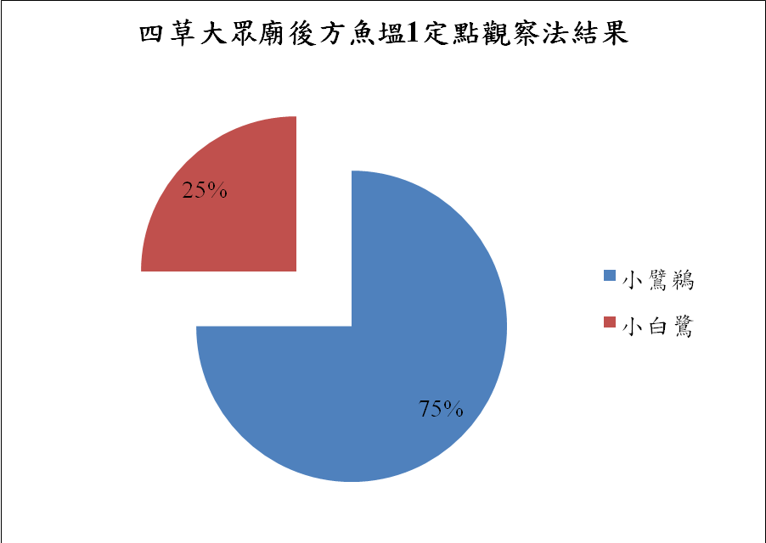
相較廢棄水田小白鷺較少，可能魚塭水較深有利於會潛水的小鷿鵜。另觀察時間已接近傍晚，較多的小白鷺在魚塭旁草叢休息。

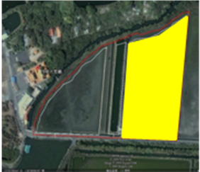
四、定點計數三－廢棄魚塭2
表四、定點計數三－廢棄魚塭2鳥種記錄
時間：17:27~17:45
地點：四草大眾廟後廢棄魚塭2
類型 | 名稱 | 數量 | 行為 | 棲地
反嘴鴴科 | 高蹺鴴 | 2 | 飛行
鷺科 | 小白鷺 | 18 | 休息 | 靠岸邊
鷺科 | 大白鷺 | 7 | 休息 | 魚塭
燕鷗科 | 燕鷗sp. | 16 | 飛行
鷿鵜科 | 小鷿鵜 | 6 | 覓食 | 魚塭
燕科 | 陽燕 | 1 | 飛行
文鳥科 | 麻雀 | 1 | 休息 | 電線桿
總數 |  | 51
圖四、四草大眾廟後方魚塭2定點計數法鳥種比例
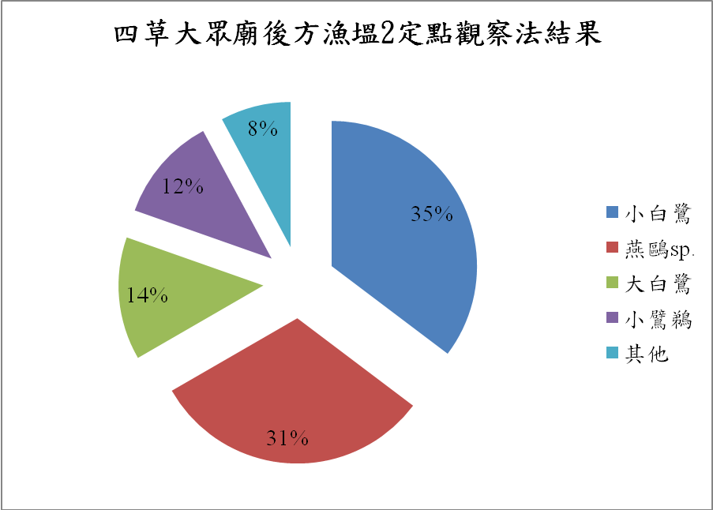
觀察時間已接近天黑，因此許多鳥類皆在岸邊休息。相對其他區域，也較少覓食行為。
燕歐科有集體築巢行為，飛行的燕鷗群亦有可能是時間接近傍晚，故集體回巢休息。
去除靠在岸邊休息的小白鷺和空中飛行的燕鷗科，較多數者是大白鷺和小鷿鵜，大白鷺可能因體型較大，故適合涉入稍深的廢棄魚塭中。小鷿鵜則是適應水鳥生活的極佳典範，可潛入水中攝食，故在此處就有六隻小鷿鵜，且進行覓食的動作。
綜合比較

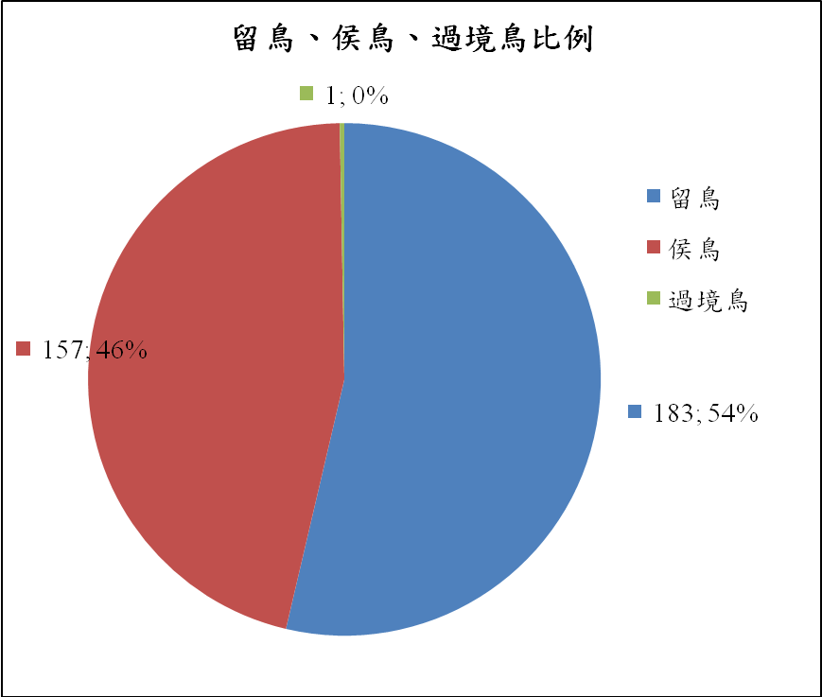
觀察時間處於冬夏交接時期，可能因部份候鳥遷徙，使留鳥比例較侯鳥為多。

表五、中華鳥會4/11於台南四草鹽田文化村入口馬路邊鳥種記錄
2009/4/11 | 晴 | 重點記錄
2009/4/11 | 晴 | 記錄人：鄭可
1730-1815 | 11種 | 鹽田文化村入口馬路邊
東方環頸鴴 | 3
金斑鴴 | 34
鶴鷸 | 21 | 夏羽50%
小濱鷸 | 7
鐵嘴鴴 | 7
彎嘴濱鷸 | 1
青足鷸 | 12
高蹺鴴 | 3

圖五、中華鳥會4/11於台南四草鹽田文化村入口馬路邊鳥種比率
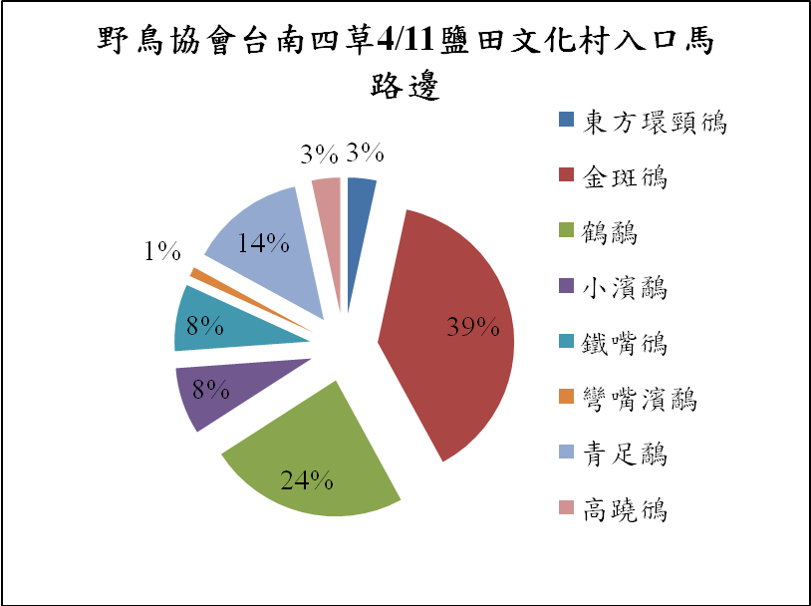
表六、中華鳥會4/26於台南四草鹽田文化村入口馬路邊鳥種記錄
2009/4/26 | 風雨 | 重點記錄
2009/4/26 | 風雨 | 記錄人：鄭可
1220-1240 | 12種 | 鹽田文化村入口路邊
東方環頸鴴 | 3
彎嘴濱鷸 | 8
磯鷸 | 2
赤足鷸 | 7
蒙古鴴 | 7
紅胸濱鷸 | 48
青足鷸 | 18
反嘴鷸 | 1
尖尾濱鷸 | 2
半蹼鷸 | 1 | 冬轉夏
小青足鷸 | 12
高蹺鴴 | 9

圖六、中華鳥會4/26於台南四草鹽田文化村入口馬路邊
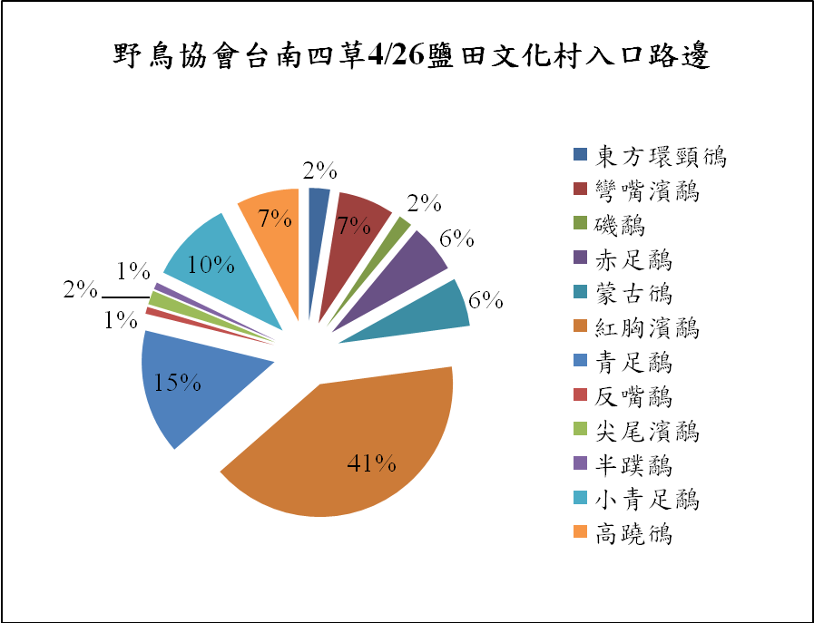

野鳥協會的紀錄多為鷸科，與實驗觀察記錄較不同，可能原因為：
觀察地點、時間與天氣有所不同：中華鳥會兩次記錄，皆在鹽田文化村馬路邊，且4/26在中午時觀測，是風雨天，與我們的晴天、傍晚時刻不同，而通常，陰雨天所出現的鳥種會較晴天時多。(觀鳥最佳天氣：陰雨天！)
重點紀錄V.S.穿越線+定點計數：中華鳥會使用重點觀察法，但由於找不到相關正式文獻說明此法，無法從而得知此法的確切內容。而重點觀察法與我們的穿越線、定點計數法，所觀測到的物種、數量必然不同。中華鳥會發現種類以鷸、鴴等水鳥為主，無其他家燕、麻雀、白頭翁、鷺鷥科等常見鳥類，可見其觀測應是以特定類別為主，而非全盤性調查所有鳥種，與我們記錄所有鳥種有所不同。
對鳥類的熟悉度不同：鷸科鳥類長相極為相似，實地觀察時，難以辨認，我們觀察到的大部份列為鷸科sp.，但中華鳥會發現的鳥種皆詳細列出鷸、鴴科種類。

表七、三定點鳥種及數量比較表
科名 | 中文科名 | 學名 | 中文名 | 定點1 | 定點2 | 定點3
鷺科 | Ardeidae | Egretta alba | 大白鷺 | 5 | - | 7
 |  | Egretta garzetta | 小白鷺 | 14 | 4 | 18
 |  | Nycticorax nycticorax | 夜鷺 | 1 | - | -
反嘴鴴科 | Recurvirostridae | Himantopus himantopus | 高翹鴴 | 39 | - | 2
鷸科 | Scolopacidae | Tringa nebularia | 青足鷸 | 10 | - | -
鷗科 | Laridae |  | 燕鷗sp. | - | - | 16
鴴科 | Charadriidae | Cbaradrius alexandrinus | 東方環頸珩 | 1 | - | -
鷿鵜科 | Podicipedidae | Podiceps ruficollis | 小鷿鵜 | - | 12 | 6
鵯科 | Pycnonotidae | Pycnonotus sinensis | 白頭翁 | 3 | - | -
文鳥科 | Ploceidae | Passer montanus | 麻雀 | 3 | - | 1
鳩鴿科 | Columbidae |  | 斑鳩sp. | 1 | - | -
燕科 | Hirundinidae | Hirundo rustica | 家燕 | 6 | - | -
 |  | Hirundo tabitica | 洋燕 | - | - | 1
科數統計 |  |  |  | 8 | 2 | 6
種類統計 |  |  |  | 10 | 2 | 7
數量統計 |  |  |  | 83 | 16 | 51
概略面積(平方公尺) |  |  |  | 1190 | 208.8 | 2628.8
生物概略密度(生物數/面積) |  |  |  | 6.9% | 7.6% | 1.9%
比較三個地點，定點一的廢棄水田，深度應較淺，使腳稍短的鷸鴴科鳥類可分佈，也可能定點一的生物較多，使種類數也較多。定點二則因面積較小，相對地種類較少，數量也較少，但就概略密度來看，其實是三定點中最高者，可見此定點雖小，但其實較受生物喜愛，可能單位面積內擁有較豐富的食物。定點三面積較大，但可能因較深，除了在岸邊休息的小白鷺外，池中的分佈以可潛水的小鷿鵜為主。另外鷺鷥科、鷸鴴科鳥類較有群聚行為，小鷿鵜則多單隻出現。

建議
- 實驗前先熟悉器材使用，以利實驗進行。
- 觀察鳥類需要經驗及辨認技巧，與有經驗賞鳥者同行為佳。
- 記錄表格先行填寫可能出現鳥種，記錄更為方便。
- 穿越線需迅速辨認飛行鳥類，可能較不適合初學者。

參考資料
- 觀鳥 顏重威 源遠流長出版。
- 中國野鳥圖鑑 翠鳥文化出版。
- 台灣鳥類彩色圖鑑 張萬福 中台科學技術出版。
- 台灣野鳥圖鑑 亞舍圖書有限公司發行。
- 鳥類雜學事典－圖解版 柴田佳秀 著 黃郁婷 譯 晨星出版。
- 鳥類私生活 Stephen Moss著 陳姿言 譯 晨星出版。
- 中華鳥會
http://www.bird.org.tw/index.php?block=contents/4-2.php
- 中華鳥會4/11.26台南四草調查狀況http://www.bird.org.tw/contents/bw_detail.php?key=86330
http://www.bird.org.tw/contents/bw_dtail.php?key=86805
- 金門野鳥協會
http://mail.kmvs.km.edu.tw/~bird/htm/mmenu.htm
- 高雄市野鳥學會
http://www.kwbs.org.tw/95web
- 台南市紅樹林保護協會
http://mpatc2003.myweb.hinet.net/inex.html
- 台灣大學動物博物館鳥類資料庫http://archive.zo.ntu.edu.tw/bird/r_bird_search.asp
- 行政院農委會特有生物保育研究中心 http://wwwdb.tesri.gov.tw/protect/UpLoadPic/0133194854/013319485481/013319485481_pdf.pdf
- 國家重要溼地
http://www.wetland.org.tw/project/wetlands_TW/index.php
- 新聞稿@台南市政府全球資訊網
http://www.tncg.gov.tw/news.asp?SUB1=H1&SUB2=03&SUB3=0D&ID={9E1099CF-F809-40D7-9746-2097B86AF49B}

